
學習延伸活動：吳伯玲
好忙好忙的大熊村長
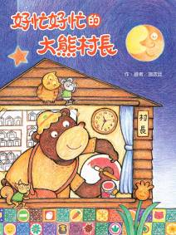
作、繪者／施政廷

一分鐘讀故事
自從兔子爸爸與猴子先生出門上班時，不小心相撞；
蝸牛先生在河邊跑步時，撞上了烏龜爺爺和他的孫子；
黑羊媽媽和白羊媽媽搶著過獨木橋而爭吵……
熱心的大熊村長為了減少紛爭、維護大家的安全，
開始到處設置交通標誌。
就連在天上飛的小鳥，
也為了避免他們亂飛，用氣球吊起禁止標誌。

可是，大家沒有因此更安全、更和樂，反而動彈不得了！
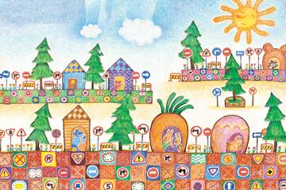
怎麼會這樣呢？到底該怎麼辦才好呢？

延伸活動
活動一：閱讀小達人
請小朋友仔細欣賞繪本，試著回答下面問題：
Q1：每天忙進忙出的為大家服務的村長是什麼動物呢？（大熊）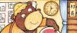
Q2：兔子爸爸出門上班時，不小心與誰相撞？村長的處理方式是什麼？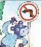
（猴子先生；從現在開始，規定這裡不可以右轉）
Q3：蝸牛先生在河邊跑步時，不小心撞上了誰呢？村長的處理方式又是什麼？
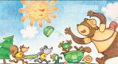（烏龜爺爺和他的孫子；規定這裡不可以跑步）
Q4：當黑羊和白羊媽媽搶著要先過獨木橋而爭吵時，村長的處理方式是什麼？
（擠來擠去太危險了！從那刻開始，規定誰也不能走那座獨木橋）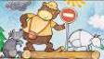
Q5：大熊村長為了減少村民紛爭、維護大家的安全，忙了一整個晚上，他連夜做了
什麼事呢？（在村裡到處設置交通標誌）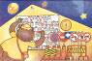→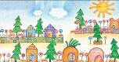
Q6：村長到處設置交通標誌後，村民的生活有什麼變化？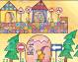
（母雞媽媽不敢出門買東西了……黑羊太太不能去逛街，白羊太太也不能去買菜……大家都動不了了）
Q7：當強烈的北風將大熊村長所設立的標誌都吹跑之後，村民發生什麼改變？
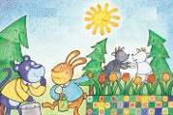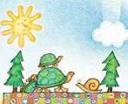
（猴子先生和兔子爸爸相互禮讓，不再相撞了。黑羊太太和白羊太太過橋時也相互禮讓，還相約去逛街、買菜……村民
都相互禮讓並守秩序）
活動二：標誌小學堂
小朋友，你對繪本中提到的各種交通「標誌」認識有多少呢？一起來認識這些標誌的形式、分類與代表的意義。
認識交通標誌
標誌是以規定之符號、圖案或簡明文字繪於一定形狀之標牌上，安裝於固定或移動的支撐物體，並設置於適當的地點，用以預告或管制前方路況，促使車輛駕駛人與行人注意、遵守之交通管制設施。
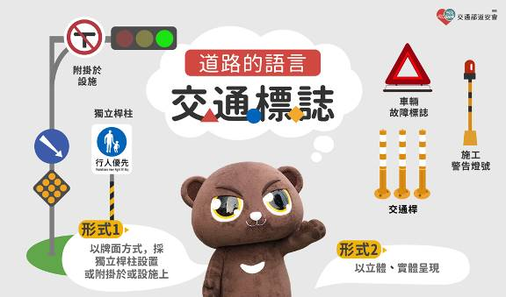
標誌的功能與分類
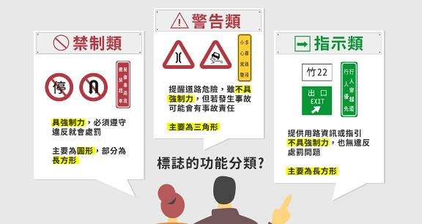

資料來源：天空的魔術師—千變萬化的雲朵
https://pweb.cwb.gov.tw/PopularScience/index.php/kids/2016-09-27-06-32-33/134-2016-10-21-03-23-53

禁制類標誌
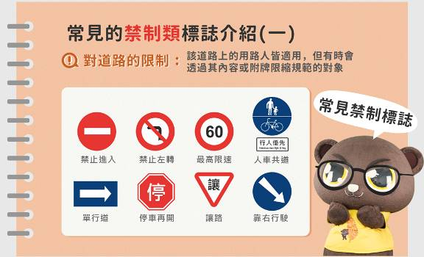

警告類標誌
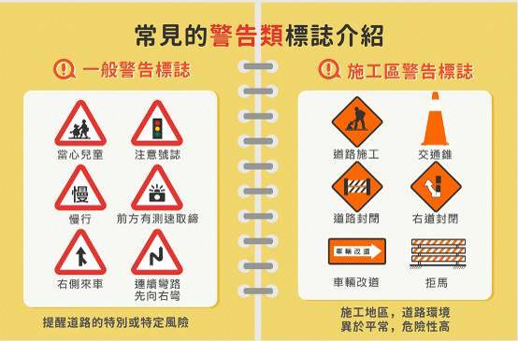

資料來源：
https://blog.xuite.net/kb65/wretch/114856529
https://168.motc.gov.tw/theme/package/post/2112171527798
https://sites.google.com/a/mail.nhps.tc.edu.tw/nhpstrafficsafety2/selfmaterial
https://web.ypps.tp.edu.tw/yppsweb/traffic/s-04.htm

資料來源：天空的魔術師—千變萬化的雲朵
https://pweb.cwb.gov.tw/PopularScience/index.php/kids/2016-09-27-06-32-33/134-2016-10-21-03-23-53

指示類標誌
用以指示路線、方向、里程、地名及公共設施等，以方便車輛駕駛人及行人易於識別。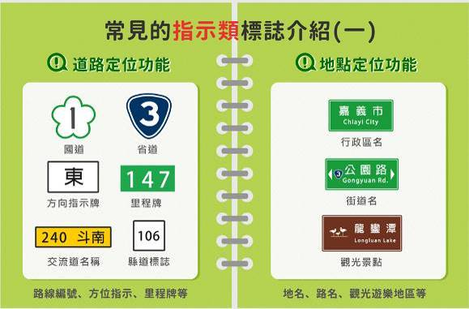
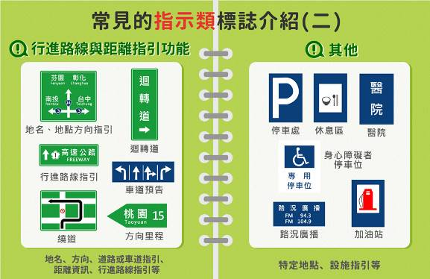
資料來源：https://168.motc.gov.tw/theme/package/post/2112171527798
https://blog.xuite.net/kb65/wretch/114856529

資料來源：
https://blog.xuite.net/kb65/wretch/114856529
https://168.motc.gov.tw/theme/package/post/2112171527798
https://sites.google.com/a/mail.nhps.tc.edu.tw/nhpstrafficsafety2/selfmaterial
https://web.ypps.tp.edu.tw/yppsweb/traffic/s-04.htm

資料來源：天空的魔術師—千變萬化的雲朵
https://pweb.cwb.gov.tw/PopularScience/index.php/kids/2016-09-27-06-32-33/134-2016-10-21-03-23-53

活動三：我聽過「交通安全」的繪本故事有……
小朋友，說說看你記憶中，有哪些童話故事或是繪本是跟「交通安全」有關的呢？如果你要跟好朋友分享，你會怎麼敘述這故事呢？

我聽過關於類似主題的故事有： ＿＿＿＿＿＿＿＿＿＿＿＿＿＿＿＿＿＿＿＿＿＿＿＿＿＿＿＿＿＿＿＿＿＿＿＿＿＿＿＿＿＿＿＿＿＿＿＿＿＿＿＿
它內容是說＿＿＿＿＿＿＿＿＿＿＿＿＿＿＿＿＿＿＿＿＿＿＿＿＿＿＿＿＿＿＿＿＿＿＿＿＿＿＿＿＿＿＿＿＿＿＿＿＿＿＿＿＿＿＿＿＿＿＿＿＿
這喜歡這故事是因為＿＿＿＿＿＿＿＿＿＿＿＿＿＿＿＿＿＿＿＿＿＿＿＿＿＿＿＿＿＿＿＿＿＿＿＿＿＿＿＿＿＿＿＿＿＿＿＿＿＿＿＿＿＿＿＿＿
以下書封供小讀者參考
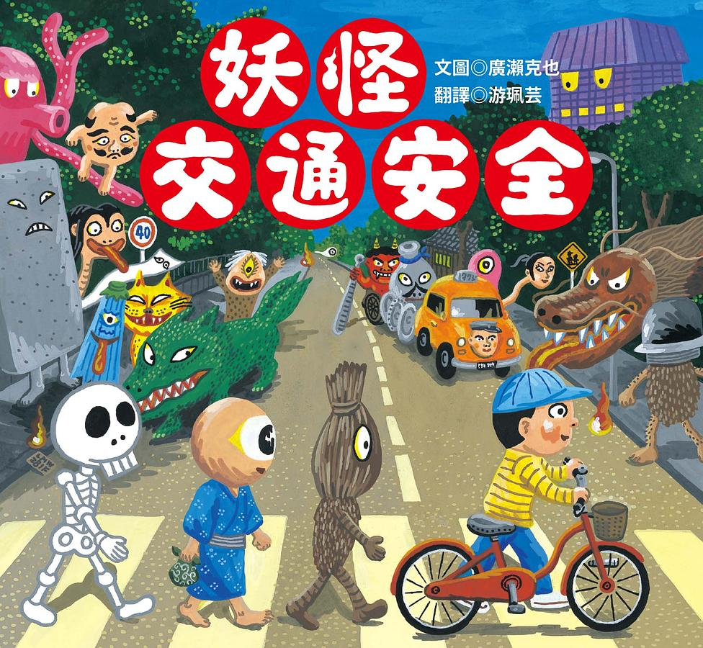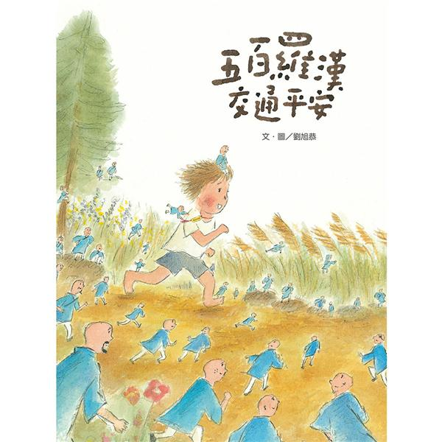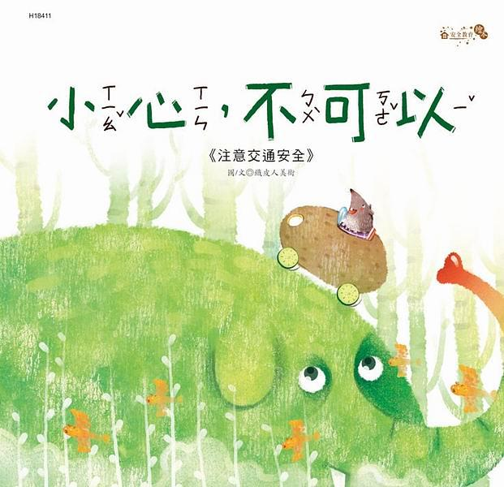
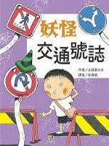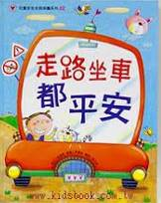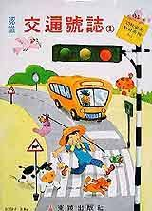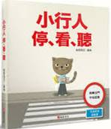

活動四：設計創意標誌
小朋友，認識了警告、禁制、指示和輔助標誌之後，接著來試著設計一個「創意標誌」吧！並分享你的設計與構想。
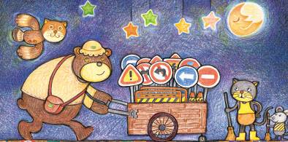
例如：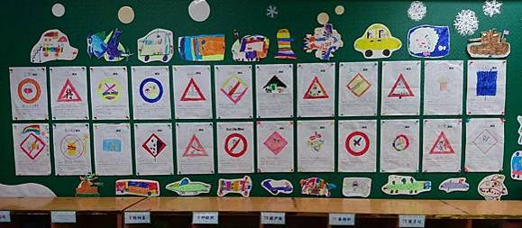
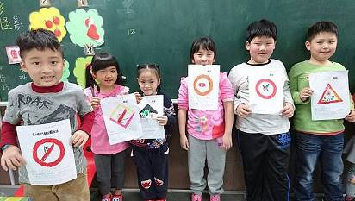
圖片來源：https://sunsarah523.pixnet.net/blog/post/462574163-%E5%89%B5%E6%84%8F%E6%A8%99%E8%AA%8C%E8%A8%AD%E8%A8%88

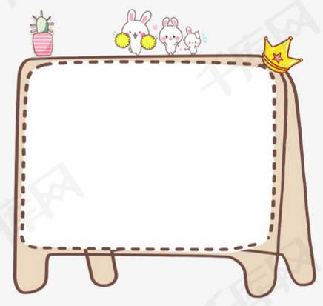
我設計的標誌
號誌名稱：

設計想法：

活動五：交通安全小尖兵
小朋友，請將以下標誌代表的正確意思畫線連起來。
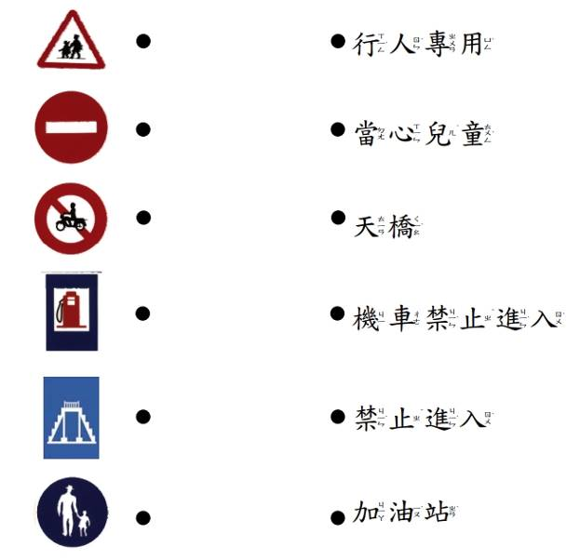
小朋友，請在下面框中畫出一個你在上下學途中觀察到不同於上方的交通標誌圖案，並和爸爸媽媽分享這個交通標誌所代表的意義。

活動六：藏在蝴蝶頁中的符號
小朋友，仔細觀察書中的前後蝴蝶頁圖畫，回答以下問題，將正確答案圈出來。
前蝴蝶頁 後蝴蝶頁
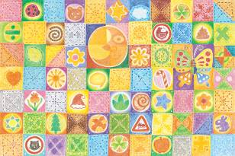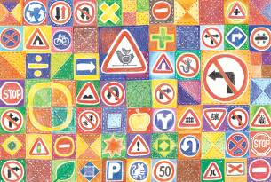
- 與（蝴蝶）相同位置的符號是（   。
- 與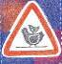相同位置的符號是（   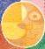。
（3）  位於（前 / 後 ）蝴蝶頁。
（4）  位於（前 / 後 ）蝴蝶頁。
（5）  位於（前 / 後 ）蝴蝶頁。
（6） 前蝴蝶頁第五行第六列是（  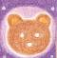 ）
（7） 後蝴蝶頁第三行第二列是（  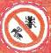 ）
提示：
直的為行，由左而右依序是第1行、第2行……；橫的為列，由上而下依序是第1列、第2列……
活動七：假如我是村長，我會……
小朋友，看完本書後思考一下：如果你是村長，你會在村裡設立什麼標誌或告示牌，來解決動物村民的問題呢？在下方寫或畫出你的處理方式。
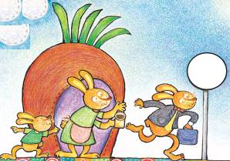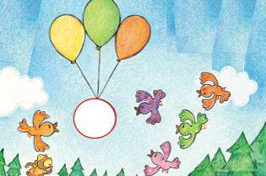
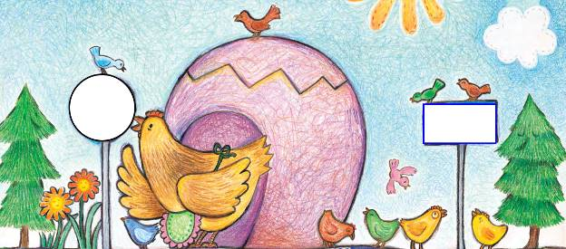
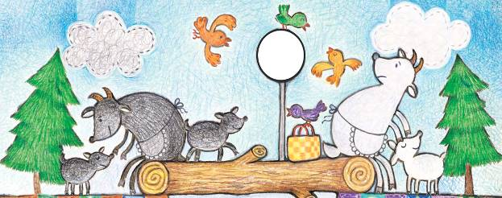
我的處理方式：例如：我會設立「停看聽」標誌，請大家注意，而不是禁止標誌。

-----------------------------------------------------------------------------------------------------------------
活動八：視覺大搜索
小朋友，閱讀完《好忙好忙的大熊村長》後，有沒有發現這個故事場景很像一個舞臺呢？請你仔細觀察地面的格子圖案像不像花磚圖案呢？

什麼是花磚？
花磚，又稱「馬約利卡磁磚」，是20世紀初日本用來統稱「泛指色彩豐富且模樣鮮明的色鉛釉瓷磚」。 這項工藝技術始於英國的「維多利亞磁磚」，再藉由日本的引進，進入臺灣市場。 由於作工精緻、釉彩華美，百年前大戶人家的宅邸紛紛爭相使用稀有的手工花磚妝點門面，藉以彰顯富貴。
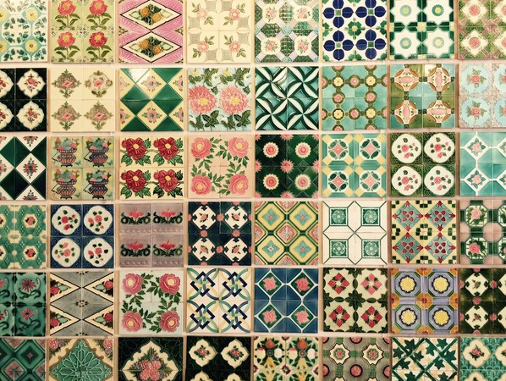
圖片來源：https://travel.ettoday.net/article/1090238.htm
https://www.1920t.com/
https://www.facebook.com/taiwan.tiles/?locale=zh_TW

- 請找一找以下這些地面圖案出現在哪一個頁面？將繪本頁數或是村民頭像記錄在框中，並想想與那一頁的情境有什麼關係？
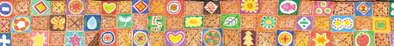 |  P2 3




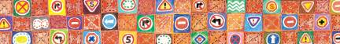

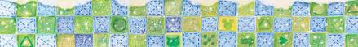
我設計的花磚
例如： 

- 請發揮創意設計自己專屬的花磚圖案吧！

